О возможности дистанционной оплаты услуг ЖКХ и необходимости их оплаты
Сегодня практически любые операции со своими финансами можно совершить в режиме он-лайн — в мобильном приложении на телефоне, либо в web-версии с компьютера, ноутбука и планшета. Это не только наиболее быстрый и удобный, но и самый безопасный способ оплачивать услуги ЖКХ, поэтому нет никакой необходимости посещать офисы Банков для оплаты коммунальных услуг, тем более что это не только проще, но и выгоднее сделать онлайн.
Услуга «Автоплатеж».
Для регулярных платежей: свет, вода, отопление, вывоз мусора, капитальный ремонт, жилищные услуги и т. д. — наиболее удобно подключить услугу «Автоплатеж».
Услуга работает следующим образом: поставщик услуг сообщает в банк размер задолженности, после чего на телефон клиента приходит СМС-сообщение с указанием суммы задолженности. Платеж подтверждается автоматически, и средства с карты перечисляются поставщику при условии, что на карте достаточно средств. Если на текущий момент клиент не готов оплатить услуги, то в ответ на информационное сообщение можно отправить СМС-сообщение с кодом для отмены платежа.
Источник: https://www.minstroyrf.ru/press/bankovskie-onlayn-servisy/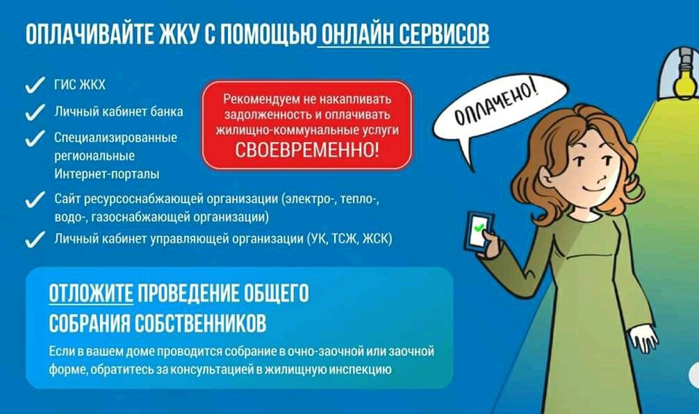
Хочется предостеречь граждан от излишнего потребительского легкомыслия и обратить внимание вот на что: многих профессионалов отрасли беспокоит падение платежной дисциплины за ЖКУ. Граждане получили сигнал из СМИ об отмене пеней и штрафов за ЖКУ до 1 января 2021 года и почему-то сделали вывод, что за ресурсы и обслуживание жилья можно не платить.
Во-первых, конечно же, неплатежи бьют в первую очередь по поставщикам ресурсов и услуг — это грозит недосборами, которые вполне могут вылиться в банкротства. Тогда дома останутся без услуг (отопления, воды, газа и т.п.) и без обслуживания (уборка, ремонты, техобследования, подготовка инженерных коммуникаций к зимнему периоду). Последний пункт грозит серьезными техническими авариями с весьма тяжелыми последствиями. Если прорвет горячие трубы зимой, то это минимум плесень в доме, с которой не всегда получается эффективно бороться даже летом. А, если, даст сбой газовое оборудование, то тут уже прямая угроза жизни и здоровью его обитателям… Поэтому платить потом придется многократно. К тому же мораторий на пени и штрафы введен до 1 января. Никто не сказал, что потом нельзя будет их взыскать в течение 3 лет по суду. Точно также, как и накопившийся за это время основной долг, который могут взыскать даже с процентами (по ставке рефинансирования банков).
При наличии свободных средств лучше всего подстраховаться и внести обязательные платежи авансом. Таким образом можно оплатить все ЖКУ, интернет и телефон. Также можно оплатить наперед страховку своей недвижимости по договору, который вы заключили самостоятельно. А вот договор страхования гражданской ответственности (страховка из вашей общей квитанции за ЖКУ) оплачивается помесячно.
Пожалуйста, будьте аккуратны в своих тратах и обязательных платежах, чтобы выйти из тяжелых реалий последних месяцев здоровыми и продолжить жить в комфортных и безопасных бытовых условиях!
Источник: http://gkhkontrol.ru/2020/05/63640
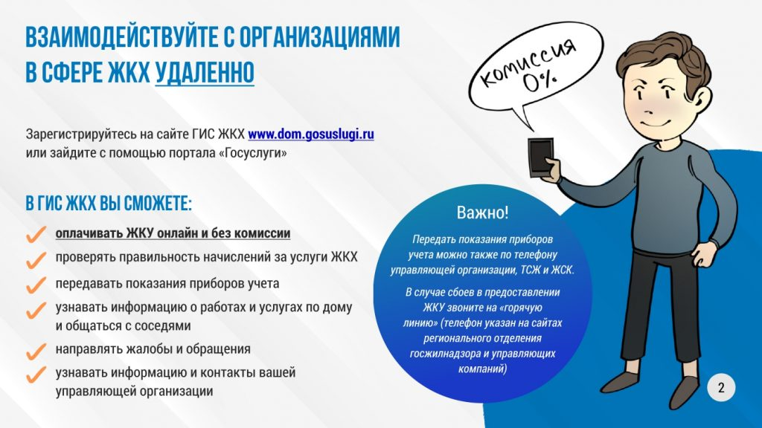Фотографии с сайта: https://www.minstroyrf.ru/press/bankovskie-onlayn-servisy/
Памятка для жильцов многоквартирных домов в условиях нахождения на самоизоляции https://www.minstroyrf.ru/upload/iblock/d1d/minstroy_pres-_1_.pdf

